 | 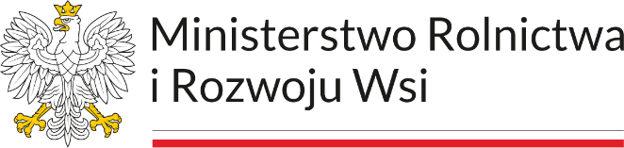 | 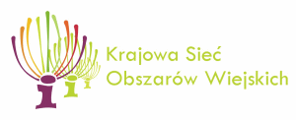

„Europejski Fundusz Rolny na rzecz Rozwoju Obszarów Wiejskich: Europa inwestująca w obszary wiejskie.”
Operacja współfinansowana ze środków Unii Europejskiej w ramach pomocy technicznej Programu Rozwoju Obszarów Wiejskich na lata 2014-2020.
Instytucja Zarządzająca Programem Rozwoju Obszarów Wiejskich na lata 2014-2020 – Minister Rolnictwa i Rozwoju Wsi.

Ministerstwo Rolnictwa i Rozwoju Wsi informuje, iż w ramach pomocy technicznej Programu Rozwoju Obszarów Wiejskich na lata 2014-2020 realizuje operację „Delegacje krajowe i zagraniczne pracowników Ministerstwa realizujących zadania PROW 2014-2020 w latach 2023-2025”, której celem jest zapewnienie odpowiedniego wsparcia dla instytucji odpowiedzialnej za przygotowanie, zarządzanie, monitorowanie, ocenę, rozpatrywanie skarg oraz kontrolę i audyt.
Planuje się, iż operacja zapewni możliwość funkcjonowania podmiotu odpowiedzialnego za realizację zadań określonych w Programie Rozwoju Obszarów Wiejskich na lata 2014-2020.

Operacja współfinansowana ze środków Unii Europejskiej w ramach pomocy technicznej Programu Rozwoju Obszarów Wiejskich na lata 2014-2020.

